Моя семья

Меня зовут Аксютов Дмитрий, я ученик 8 класса, я хочу рассказать о своей семье.
Моя семья состоит из четырёх человек- это мама, папа,сестра и я. Моя мама работает в Центре «Тёплый дом» специалистом по социальной работе, она воспитывает и заботится о детях, у которых нет семьи. Папа работает на мебельной фабрике.Младшая сестра в этом году пошла в первый класс, я очень рад ,что она учится в школе, где учусь и я. Я как старший брат буду ей помогать во всем,потому что мы одна семья и я её очень люблю.
Ещё у нас есть бабушка и дедушка,которых мы очень любим и уважаем.Они всегда заботятся о нас, когда родители на работе.
Всей семьёй мы любим ездить отдыхать на море. В этом году мы отдыхали в городе Зеленоградске. Днём мы купались, загорали, с сестрой собирали красивые камни и ракушки, а по вечерам ходили гулять к морю.Очень нравилось нам заниматься на тренажёрах, гулять вдоль берега, смотреть на закат солнца и дышать морским воздухом. С нетерпением жду следующего лета,чтобы опять поехать всей семьёй на отдых. Я очень люблю свою семью, и знаю ,что она меня поддержит в тудную минуту.

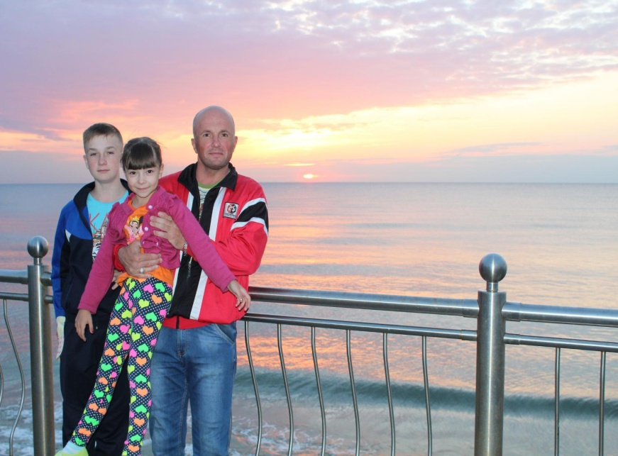
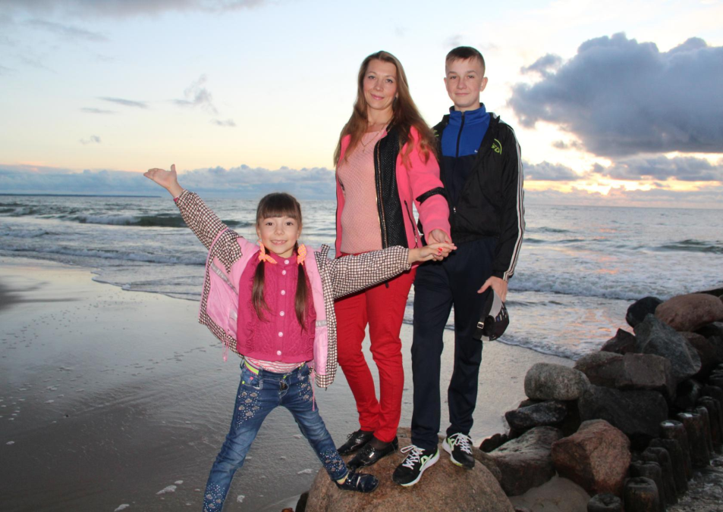

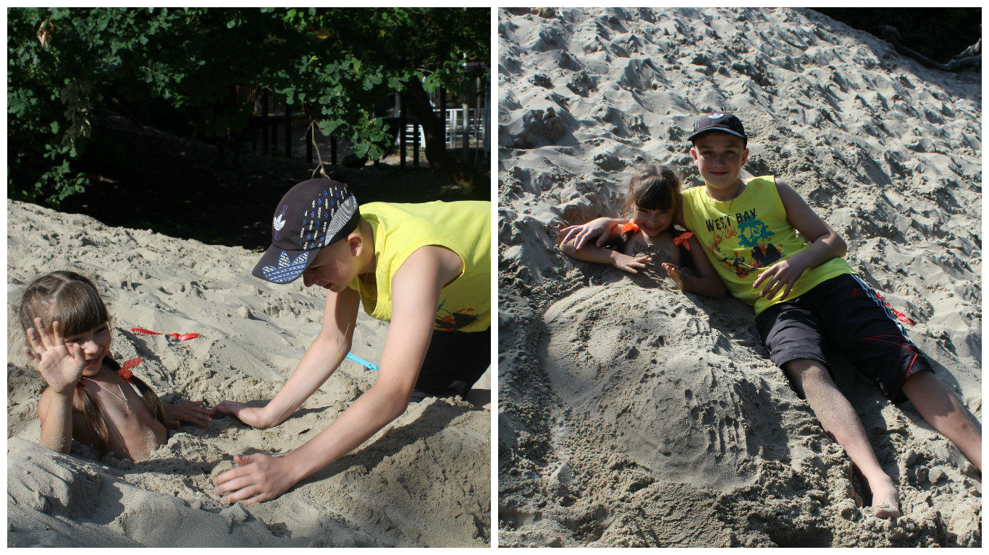

Ученик 8 «Б» класса Аксютов Дмитрий

Начинается семья
С мамы, папы и меня,
Из домашней суеты,
Из стоянья у плиты,
Из прогулок в выходной,
Из дураченья со мной,
Из любви счастливых глаз
И из снимков, что про нас.

